钠及其化合物

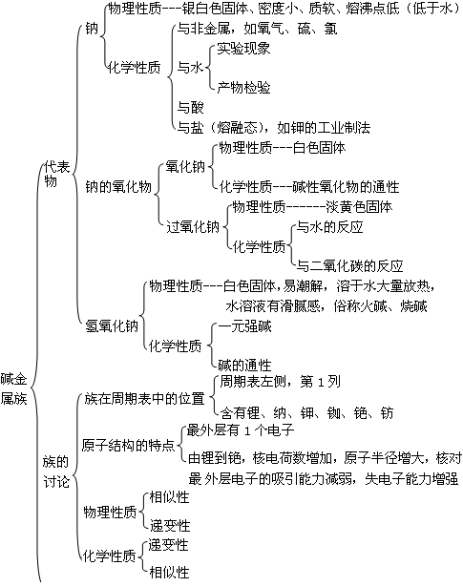
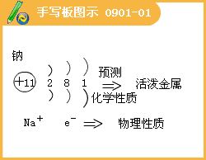
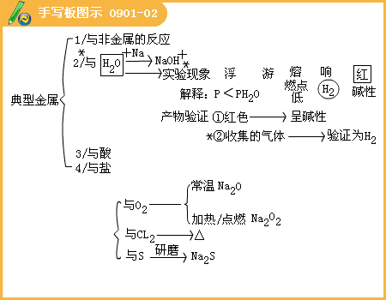
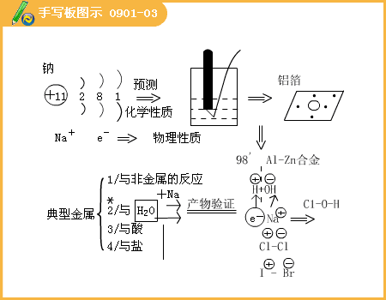
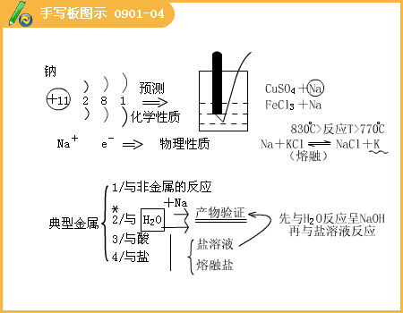
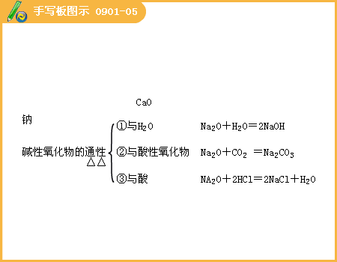
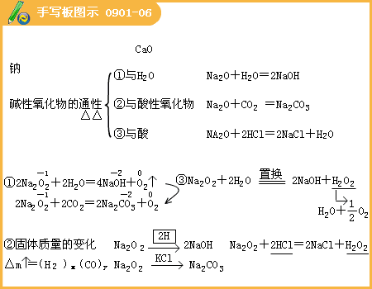
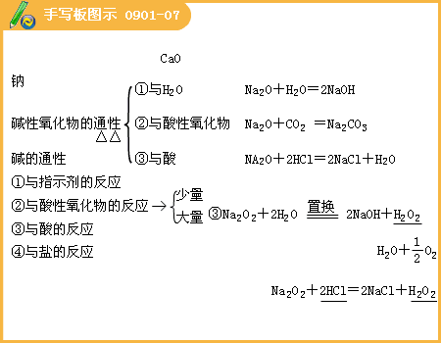
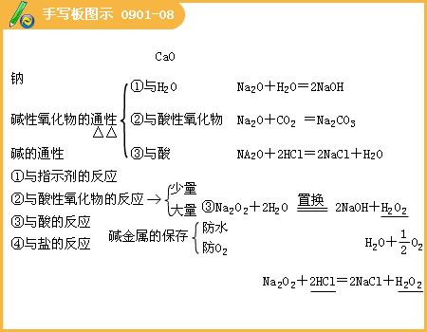
课堂练习：
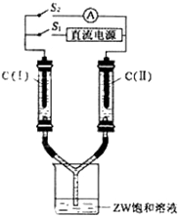
1.将混有氧化钠的过氧化钠，慢慢加到200mL1mol/L的氯化铝溶液中，充分反应后，产生沉淀7.8g，则加入这种混合的质量可能是（ ）。
A.9.3g
B.27.3g
C.10.0g～25.0g
D.8.0g～9.0g
[答疑编号931090101]
【答案】C
2.1mol过氧化钠与2mol碳酸氢钠固体混合后，在密闭的容器中加热充分反应，排出气体物质后冷却，残留的固体物质是（ ） 。
A.Na₂CO₃
B.Na₂O₂ Na₂CO₃
C.NaOH Na₂CO₃
D.Na₂O₂ NaOH Na₂CO₃
[答疑编号931090102]
【答案】A
3.钾是活泼的碱金属，钾和氧有氧化钾（K₂O）、过氧化钾（K₂O₂）和超氧化钾（KO₂）等多种化合物。
（1）钾和硝酸钾反应可制得K₂O（10K＋2KNO₃→6K₂O＋N₂），39.0 g钾与10.1g硝酸钾充分反应生成K₂O的质量为 g。
（2）某过氧化钾样品中氧的质量分数（杂质不含氧）为0.28，则样品中K₂O₂的质量分数为 。
（3）超氧化钾和二氧化碳反应生成氧气（4KO₂＋2CO₂→2K₂CO₃＋3O₂），在医院、矿井、潜水、高空飞行中用作供氧剂。13.2 L（标准状况）CO₂和KO₂反应后，气体体积变为18.8 L （标准状况），计算反应消耗的KO₂的质量。
（4）KO₂加热至600℃部分分解得到产物A。6.30 g产物A充分吸收二氧化碳生成碳酸钾并产生氧气1.12 L（标准状况），试确定产物A中钾氧两种原子个数之比。如果产物A只含有两种化合物，写出所有可能的化学式并计算A中两种化合物的物质的量之比。
[答疑编号931090103]
【答案】（1）28.2 g
（2）96.25%
（3）71 g
（4）n（KO₂）:n（K₂O） = 4:1

